STILE CREATI:

TITOLO 1

TITOLO 2

TITOLO 3

TITOLO 4

TITOLO 5

TITOLO 6

TITOLO 7

1) PROGETTO SOTTOFORM MASTER

GESTIONE SOTTOFORM MASTER

Gestione delle sottoform master, cioè una SOTTOFORM a caricamento automatico con 12 pagine che possono essere automatizzate per il loro fuzionamento.

La pagina 12 gestisce tutte le altre il CODICE PROGETTO guida tutto il resto.

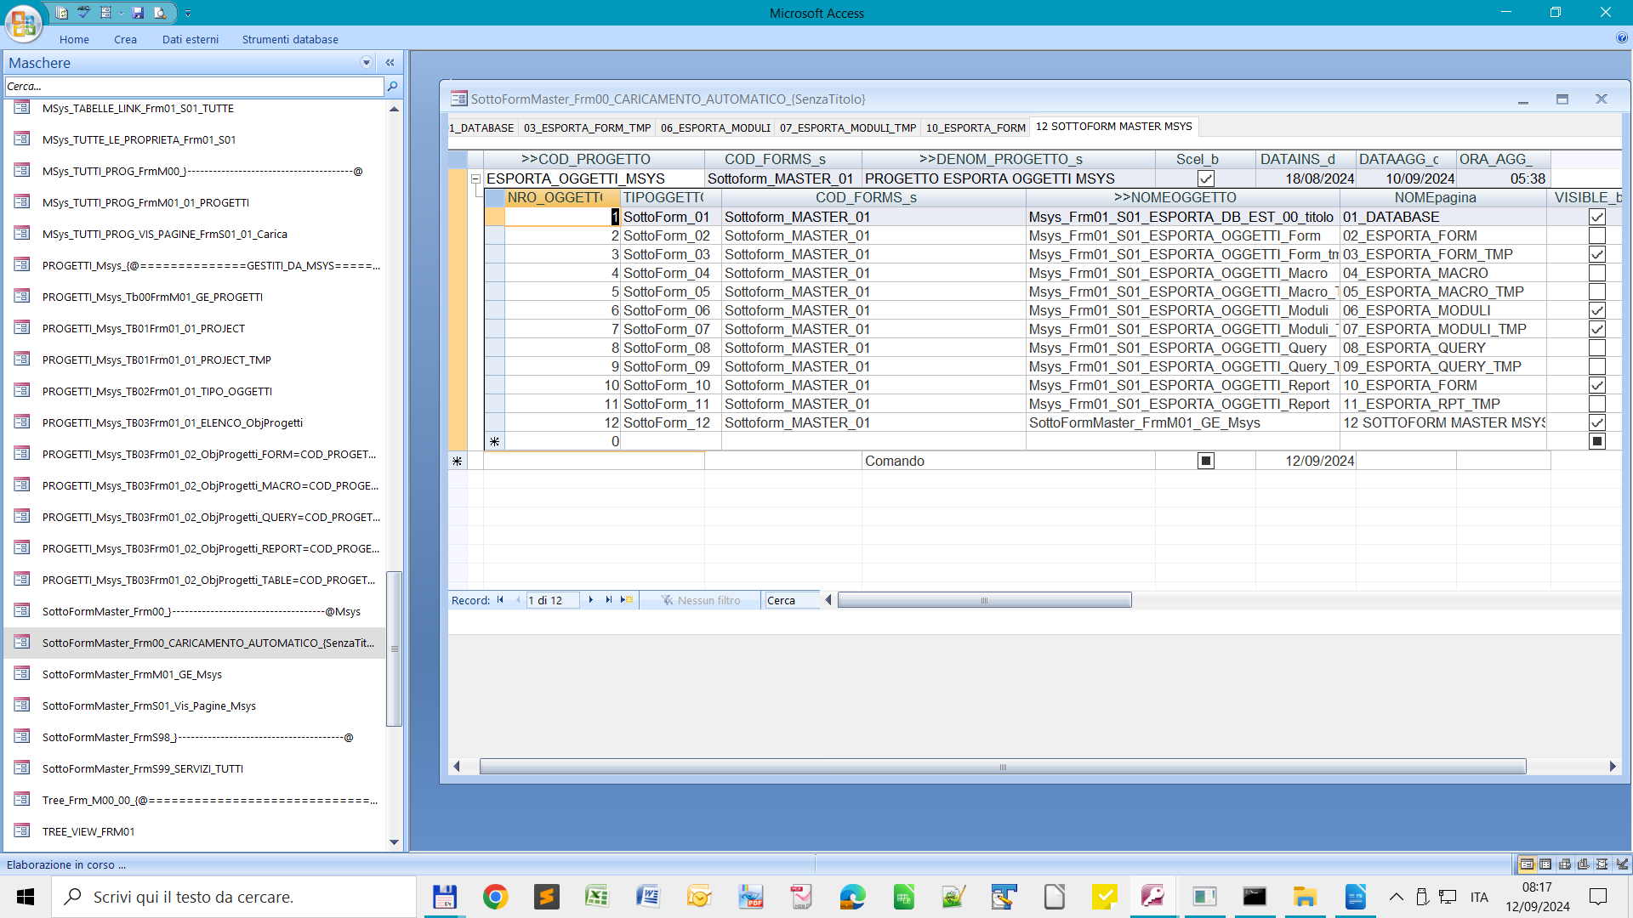
Questa è la sottoform MASTER denominata SottoFormMaster_Frm00_CARICAMENTO_AUTOMATICO_{SenzaTitolo}.

Senza titolo perché non ha intestazione. Le sottoform vengono gestite da 2 tabella per il funzionamento:

- creato 2 tabelle per la gestione delle sottoform denominate

SottoFormMaster_}------------------------------------------@Msys

SottoFormMaster_GE_Msys

SottoFormMaster_Vis_Pagine_Msys

- le QUERY per gestire le tabelle sono :

SottoFormMaster_Qry00_}-----------------------------------@Msys

SottoFormMaster_Qry01_GE_Msys

SottoFormMaster_Qry01_Vis_Pagine_Msys

Puo essere utilizzata per altre sottoform con tab controll di 12 elementi.

Non va in contratto o in conflitto con il gestore di tutti i progetti in quanto si basa su tabelle separate

pur utilizzando lo stesso principio. Non ha titolo in quanto è a sua volta una sottoform MASTER perché

La sottoform viene caricarta nel MASTER PRINCIPALE per cui il titolo è stato annullato per problemi di visibilità all’interno

Delle pagine e gestisce un tab controll complesso.

EVENTO DOPPIO CLICK SUL CAMPO POPOLO LE TABELLE TMP CODICE PROGETTO E PAGINE DA VISUALIZZARE

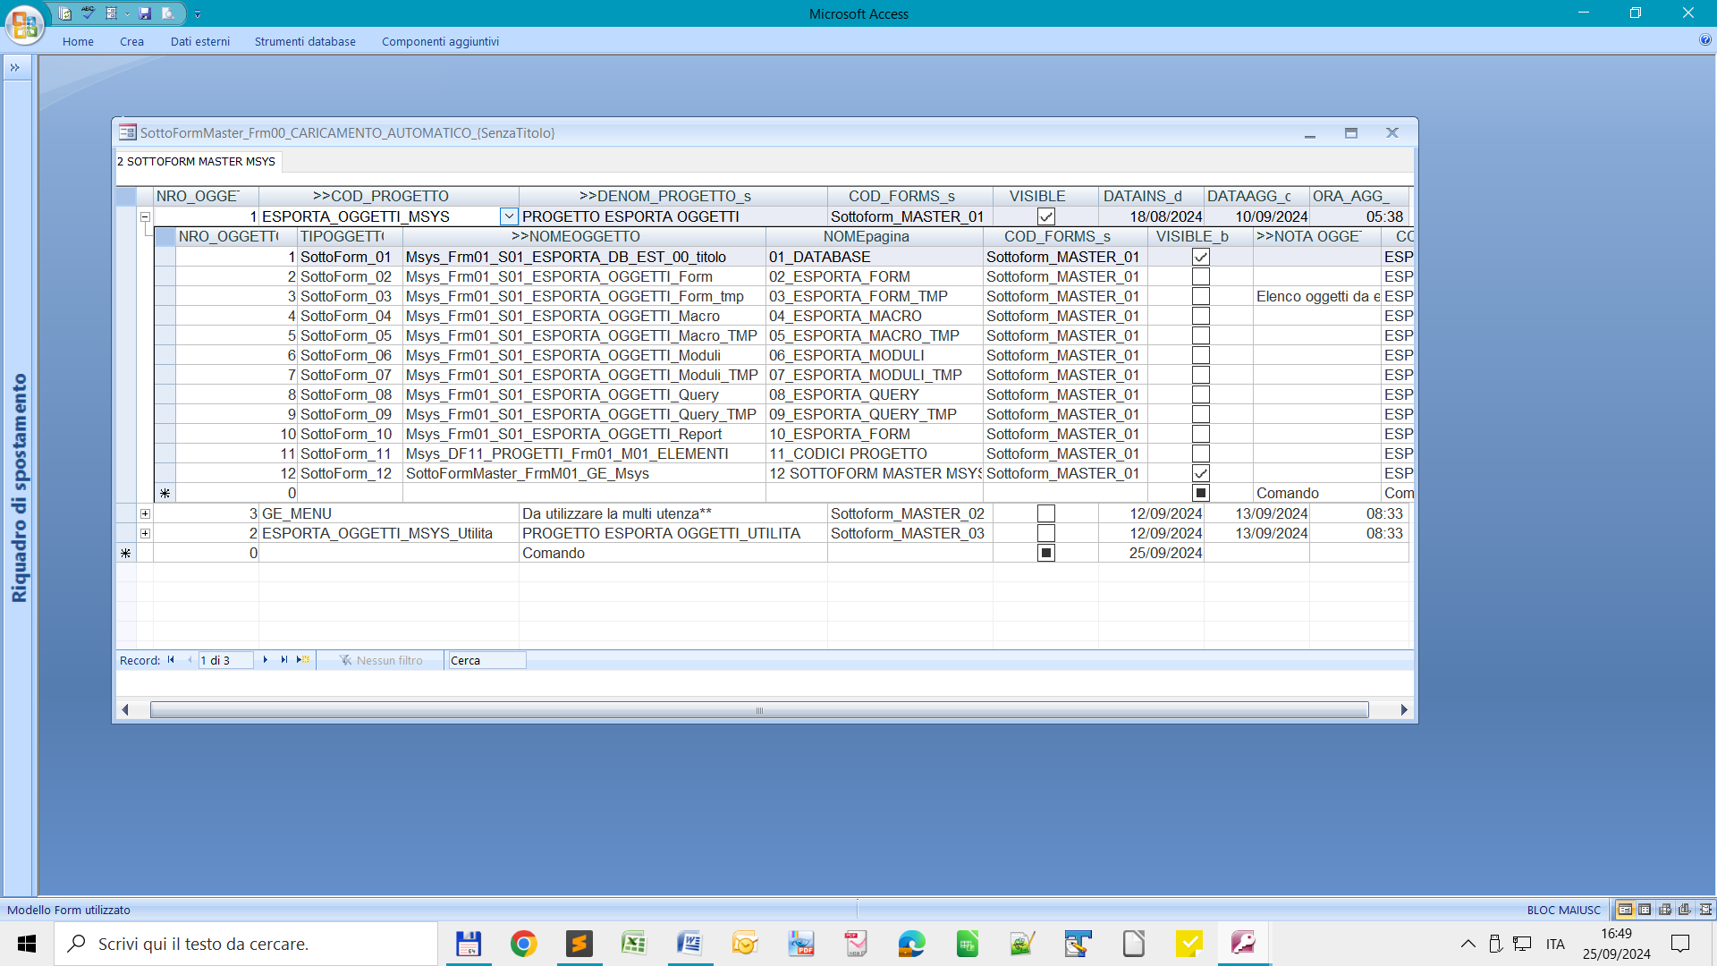

EVENTO DOPPIO CLICLK SUL CAMPO CODICE PROGETTO, per visualizzare le sottoform da caricare nella sottoform Master._

Con l 'attivazione dell'evento vengono svuotate le tabelle TMP del CODICE PROGETTO e delle PAGINE DA VISUALIZZARE _

e successivamente vengon ripopolate le tabelle tmp con i DATI DEL PROGETTO SELEZIONATO e con LE SOTTOFORM DA VISUALIZZARE NELLA SOTTOFORM MASTER. Le attivita sono le seguenti descritti dai codici:

'//

'//ATTIVA ESEGUITE : _

01)_SVUOTO la tabella tmp dei codici progetto _

02)_SALVATAGGIO_TMP = Salvo i codici del progetto nella tabella SottoFormMaster_Tb01_GE_Msys_TMP _

03)_SVUOTO_LA_TB02_TMP = cancello i dati nella tabella tmp con la query dedicata. _

04)_ATTIVO_QUERY_UPDATE= Salvo le pagine da visualizzare nella tabella Tmp _

05)_SALVO_LE_PAGINE_IN_TMP = salvo le pagine da visualizzare nella tabella

Dopo l’evento di popolamento delle tabelle temporanee

02) ATTIVO IL RESET = per evitare che rimangano visibili.

03) CARICO LE 12 PAGINE RESETTA LE FORM CARICO TUTTE LE 12 PAGINE

04) RECALC della form corrente

Le sottoform nella SOTTOFORM MASTER vengono caricate con il punto 3) per cui nella chiamata della funzione vengono

eseguite queste attivita:

03) CARICO LE 12 PAGINE RESETTA LE FORM CARICO TUTTE LE 12 PAGINE :

01)_CARICO_ELENCO_SOTTOFORM_TMP = nella tabella tmp sono state salvate le sottoform da caricare legate

al codice progetto .

il recordset viene popolato con la query SottoFormMaster_Tb02Qry01_01_Vis_Pagine_Msys_TMP

'//02)_CONTROLLO_CODICE_PROGETTO = se nella tabella tmp non esiste il codice progetto avviso con un

messaggio

03)_CARICO_LE_PAGINE_SOTTOFORM_TMP = dalla tabella tb02 tmp recupero le pagine da caricare nella

SOTTOFORM MASTER

Le pagine che devono essere visibili nelle SOTTOFORM MASTER sono indicate con il campo VISIBILE_B=TRUE

Tutta l’operazione dire recupero viene effettuata sulla tabella TMP denominata SottoFormMaster_Tb02_Vis_Pagine_Msys_TMP la quale viene popolata con l’elenco delle form da visualizzare e rappresentano quindi sottoform che attengono al progetto scelto. Il progetto in questo caso RIGUARDA LE SOTTOFOR MASTER non la FORM MASTER PRINCIPALE.

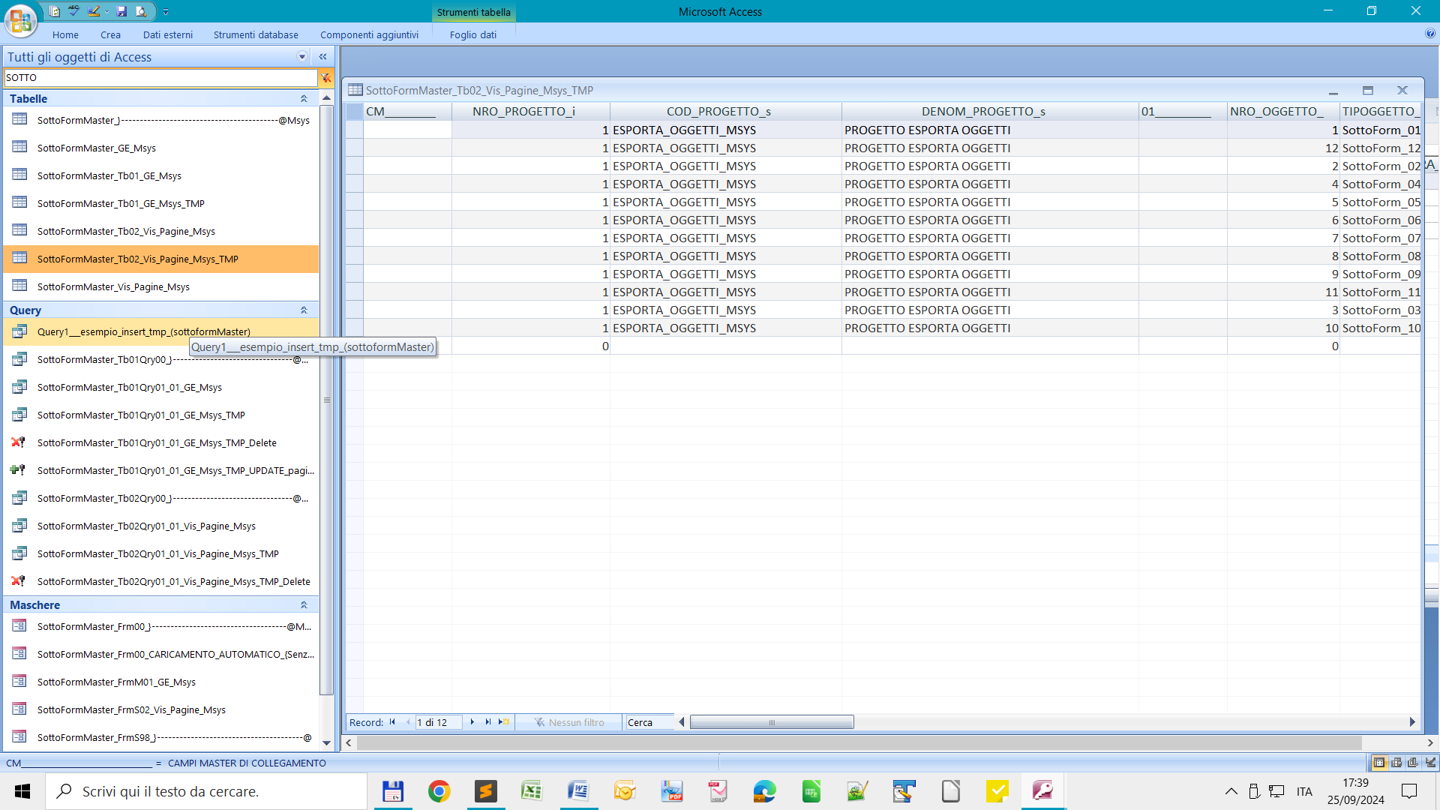

CONCLUSIONE

L’evento doppio click carica LE SOTTOFORM da caricare nella nuova SOTTOFORM MASTER che permette il caricamento di diversi

modelli di progetti sempre relativo alla sottoform.

COSA MANCA??

occorre creare l’elenco degli oggetti per esportare la SOTTOFORM MASTER in altri progetti.

01) creare l’elenco oggetti per il funzionamento

…… da creare.

